**Immanuella Senja Dwi Febriani**

**1306620006**

**Tugas 3 Rangkuman Pengolahan Gambar menggunakan OpenCV**

OpenCV (*Open-Source Computer Vision Library*) adalah *open-source computer vision* dan perpustakaan perangkat lunak pembelajaran mesin. OpenCV dibangun untuk menyediakan infrastruktur umum untuk aplikasi visi komputer dan untuk mempercepat penggunaan persepsi mesin dalam produk komersial. Menjadi produk berlisensi BSD, OpenCV memudahkan bisnis untuk memanfaatkan dan memodifikasi kode.

Pustaka ini memiliki lebih dari 2500 algoritma yang dioptimalkan, mencakup serangkaian lengkap visi komputer klasik dan canggih serta algoritma pembelajaran mesin. Algoritma ini dapat digunakan untuk mendeteksi dan mengenali wajah, mengidentifikasi objek, mengklasifikasikan tindakan manusia dalam video, melacak pergerakan kamera, melacak objek bergerak, mengekstrak model objek 3D, menghasilkan awan titik 3D dari kamera stereo, menggabungkan gambar untuk menghasilkan resolusi tinggi. gambar seluruh pemandangan, temukan gambar serupa dari *database* gambar, hapus mata merah dari gambar yang diambil menggunakan *flash*, ikuti gerakan mata, kenali pemandangan dan buat penanda untuk melapisinya dengan *augmented reality*, dll. OpenCV memiliki lebih dari 47 ribu orang pengguna komunitas dan perkiraan jumlah unduhan melebihi 18 juta. Perpustakaan digunakan secara luas di perusahaan, kelompok penelitian dan oleh badan pemerintah.

OpenCV kompitabel dengan bahasa pemrograman seperti C++, Python, Java dan MATLAB dan mendukung Windows, Linux, Android dan Mac OS. OpenCV sebagian besar condong ke aplikasi visi waktu nyata dan memanfaatkan instruksi MMX dan SSE bila tersedia. Fitur CUDA dan OpenCL berfitur lengkap sedang dikembangkan secara aktif untuk penggunaan saat ini. Ada lebih dari 500 algoritma dan sekitar 10 kali lebih banyak fungsi yang menyusun atau mendukung algoritma tersebut. OpenCV ditulis secara *nativ*e dalam C++ dan memiliki antarmuka templat yang bekerja dengan mulus dengan wadah STL.

OpenCV-Python adalah perpustakaan binding Python yang dirancang untuk memecahkan masalah penglihatan komputer. Python adalah bahasa pemrograman tujuan umum yang dimulai oleh Guido van Rossum yang menjadi sangat populer dengan sangat cepat, terutama karena kesederhanaan dan keterbacaan kodenya. Ini memungkinkan programmer untuk mengekspresikan ide dalam baris kode yang lebih sedikit tanpa mengurangi keterbacaan.

OpenCV-Python memanfaatkan Numpy, yang merupakan perpustakaan yang sangat dioptimalkan untuk operasi numerik dengan sintaks gaya MATLAB. Semua struktur *array* OpenCV dikonversi ke dan dari *array* Numpy. Ini juga memudahkan integrasi dengan perpustakaan lain yang menggunakan Numpy seperti SciPy dan Matplotlib.

Cara melakukan instalasi modul OpenCV pada Python di *Software Windows*:

1. Paket Python di bawah ini harus diunduh dan diinstal ke lokasi *default* nya.
   1. Python 3.x (3.4+) atau Python 2.7.x dari sini.
   2. Paket numpy (misalnya, menggunakan perintah pip install numpy).
   3. Matplotlib (pip install matplotlib) (Matplotlib adalah opsional, tetapi disarankan karena kami sering menggunakannya dalam tutorial kami).
2. Instal semua paket ke lokasi defaultnya. Python akan diinstal ke C:/Python27/ dalam kasus Python 2.7.
3. Setelah instalasi, buka Python IDLE. Masukkan import numpy dan pastikan Numpy berfungsi dengan baik.
4. Unduh rilis OpenCV terbaru dari situs GitHub atau SourceForge dan klik dua kali untuk mengekstraknya.
5. Buka folder opencv/build/python/2.7.
6. Salin cv2.pyd ke C:/Python27/lib/site-packages.
7. Buka Python IDLE dan ketik kode berikut di terminal Python.

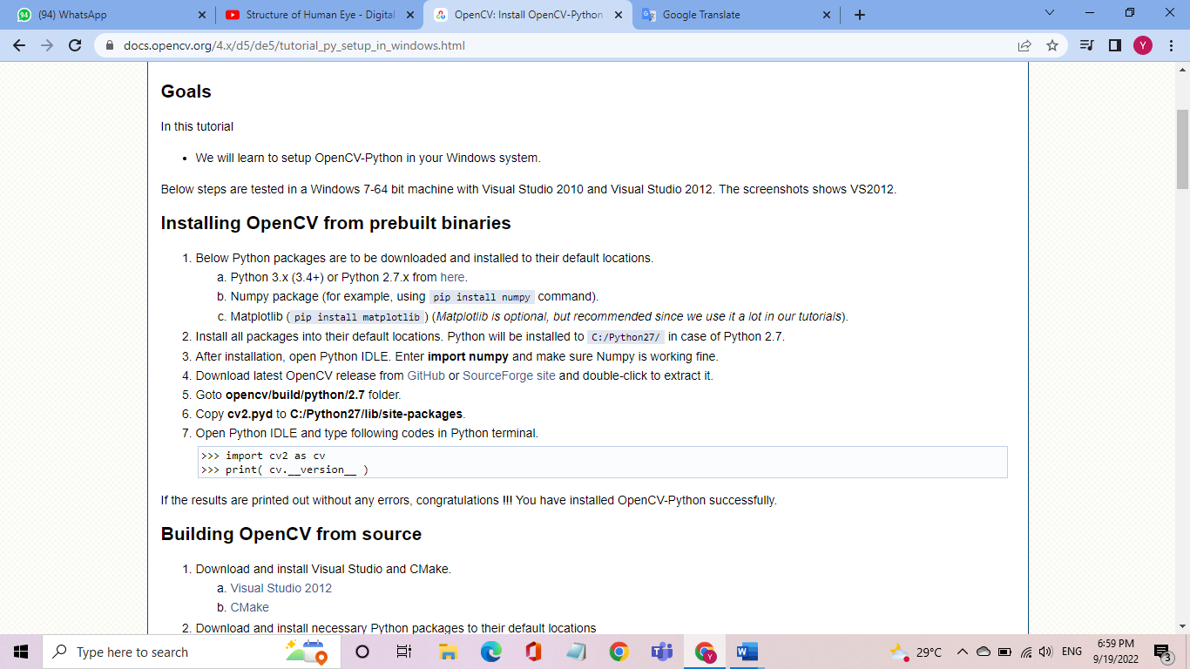

**Load dan Menyimpan Image**

Read() digunakan untuk membuka image, sementara write() digunakan untuk menyimpan image di folder yang sama.

import cv2

image = cv2.imread(‘hebat.png’)  
cv2.imwrite(‘MyPic.jpg’, image)

**Konversi Warna Image**

Image yang diload bisa dikonversi ke beberapa format, dan format paling umum adalah dari RGB ke Grayscale dan HSV. RGB (Red Green Blue) adalah standar warna suatu image. Semua warna yang dikenal oleh manusia sebenarnya tersusun dari gabungan tiga warna ini. Masing masing warna memiliki intensitas dari 0-255. Artinya semakin tinggi nilai intensitasnya maka warnanya semakin terang. Dari perpaduhan 3 warna ini maka terbentuk warna lainnya. Misalnya warna kuning yang terbentuk dari perpaduan warna R&G dengan komposisi yang sama atau ditulis 255:255:0. Citra RGB terdiri dari 3 channel (kanal) yaitu R, G, B. Masing2 kanal berisi 8 bit intensitas (2^8 = 256 warna), sehingga jumlah warna yang tertampung di citra RGB sebanyak 3×8 bit atau 16 juta warna lebih.

GrayScale (skala keabu-abuan) adalah warna perpaduan dari warna hitam dan putih. Citra gray hanya memiliki satu kanal sehingga hanya berisi 8 bit intensitas atau 256 intensitas warna. Citra Grayscale dibuat dari RGB dengan rumus: 0,33 RED + 0,56 GREEN + 0,11 BLUE.  
Sementara HSV (Hue Saturation Value) adalah jenis warna lain yang jumlah dari perpaduan warna-warnanya banyak sekali.

Ada dua cara untuk konversi dari GRB ke Gray, yaitu dengan sintak

grayImage = cv2.imread(‘MyPic.png’, cv2.CV_LOAD_IMAGE_GRAYSCALE)  
atau  
img =cv2.cvtColor(img, cv2.COLOR_BGR2GRAY)

Contoh penerapannya adalah:

import cv2

image = cv2.imread(‘hebat.png’, cv2.CV_LOAD_IMAGE_GRAYSCALE)  
cv2.imwrite(‘MyPic.jpg’, image)

Atau

import cv2

image = cv2.imread(‘hebat.png’)  
gray = cv2.cvtColor(image, cv2.COLOR_BGR2GRAY)  
cv2.imwrite(‘MyPic.jpg’, gray)

Konversi warna yang banyak digunakan adalah  
1. RGB ke GrayScale > cv2.COLOR_BGR2GRAY  
2. RGB ke HSV > cv2.COLOR_BGR2HSV

Menampilkan Image

Untuk menampilkan image menggunakan sintak:

cv2.imshow(‘aa’,image)  
cv2.waitKey(0)  
cv2.destroyAllWindows()

Contoh penerapan:

import cv2

image = cv2.imread(‘hebat.png’)  
cv2.imshow(‘Tampil Image’, image)  
cv2.waitKey(0)  
cv2.destroyAllWindows()

**cv2.imshow(‘Tampil Image’, image)** maksudnya menampilkan citra yang tersimpan di variabel image dan diletakkan di window dengan nama Tampil Image.

**cv2.waitKey(0)** maksudnya window ditahan (tidak menutup sendiri) hingga user menekan salah satu tombol di keyboard (misal tombol ESC atau spacy). Jika user menekan tombol (ESC misalnya) maka window baru menutup.

**cv2.destroyAllWindows()** maksudnya semua window yang terbuka (jika membuka lebih dari window) maka semuanya akan tertutup saat menekan tombol di keyboard. cv2.waitKey(0) dan cv2.destroyAllWindows() harus disertakan setiap kali menggunakan cv2.imshow(). Jika tidak maka window tidak bisa ditutup.

Menginstall library yang akan digunakan:

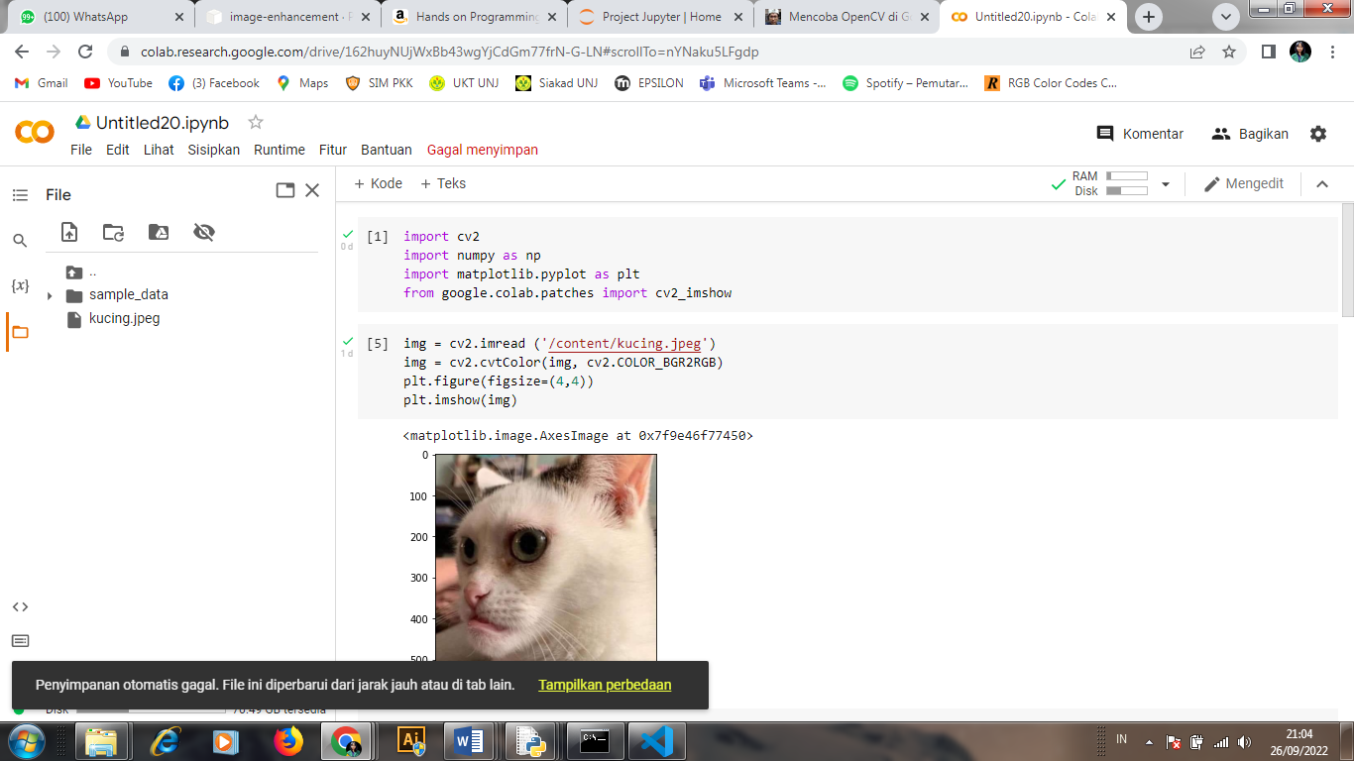

|  |  |
| --- | --- |
| Menampilkan gambar asli: | Menampilkan gambar greyscale: |
| Dilation dan Erasion: | Menampilkan cropped: |